第十一单元 化学与社会发展 单元测试
【满分：100分 时间：35分钟】
一．选择题（本题共16个小题，每小题3分，共48分）
1．（2019•青岛中考）下列关于能源的说法不正确的是（ ）
A．氢气是21世纪的理想能源
B．科技发展可促进能源的开发利用
C．煤、石油和天然气都属于可再生能源
D．能源结构向多元、清洁和低碳方向转型
2．（2019•泰安中考）材料是人类社会物质文明进步的重要标志之一。下列属于复合材料的是（ ）
A．铝锂合金 B．玻璃纤维
C．玻璃钢 D．PP聚丙烯塑料
3．（2019•济南中考）泉城济南，家家泉水，户户垂杨，有“济南山水甲齐鲁，泉甲天下”之美誉。保护绿水青山，是我们每个公民的责任。下列做法中，不利于环境保护的是（ ）
A．露天烧烤，随意排污 B．节约用水，保泉护泉
C．垃圾分类，再生利用 D．拆违拆临，种植花草
4．（2019•威海中考）打火机是常用的点火工具，其结构如图所示，下列说法不正确的是（ ）
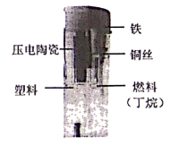
A．打火机的制作材料包括无机非金属材料、金属材料、有机高分子材料
B．打着火后，铁制挡风罩没有燃烧，说明燃烧需要的条件之一是物质具有可燃性
C．松开开关即可熄灭火焰，其灭火原理与森林着火时设置隔离带的灭火原理相同
D．燃料丁烷是从石油中分离出来的，属于化石燃料
5．（2019•泰安中考）某农技站货架上待售的化肥有NH₄NO₃、NH₄H₂PO₄、CO（NH₂）₂，其中缺少的肥料品种是（ ）
A．氮肥 B．磷肥 C．钾肥 D．复合肥料
6．（2019•兴安盟中考）环境与人类生存关系密切，下列说法正确的是（ ）
A．废旧电池处理不当会造成环境污染
B．全面禁止化石燃料的使用以减少污染
C．焚烧大量秸秆，不会引起空气污染
D．提高农作物产量应大量使用农药、化肥
7．（2019•烟台中考）“绿水青山就是金山银山”是建设生态文明的重要理念。下列做法不符合该理念的是（ ）
A．生活垃圾分类回收，实现垃圾资源化
B．工业废水经过处理达标后排放
C．施用大量农药减少植物病虫害
D．使用太阳能路灯，既节能又环保
8．（2019•内江中考）如图所示，科学家提出一种最经济最理想的获得氢能源的循环体系，下列说法不正确的是（ ）
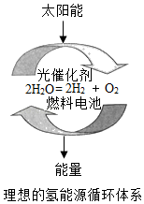
A．氢气作燃料的优点是燃烧热值高，产物无污染
B．在此循环中发生了反应：2H₂O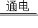2H₂↑+O₂↑
C．燃料电池可以将化学能转化为电能
D．光照条件下分解水，急待解决的问题是寻找合适的催化剂
9．（2019•江西中考）属于新能源的是（ ）
A．煤 B．石油 C．天然气 D．氢气
10．（2019•抚顺中考）推理是一种重要的化学思维方式，以下推理正确的是（ ）
A．原子核是由质子和中子构成的，则所有的原子核中一定都含有质子和中子
B．化学反应通常伴随着能量变化，则人类利用的能量都是由化学反应提供的
C．催化剂在化学反应前后质量不变，则反应前后质量不变的物质都是催化剂
D．不同种元素组成的纯净物一定是化合物，则化合物中一定含有不同种元素
11．（2019•抚顺中考）下列化肥不能与碱性物质混合施用的是（ ）
A．NH₄Cl B．Ca₃（PO₄）₂ C．K₂SO₄ D．CO（NH₂）₂
12．（2019•铁岭中考）“建设美丽中国”是新时代的目标。下列做法不符合这一理念的是（ ）
A．实时监测工厂排放的废气
B．施用大量农药以减少植物病虫害
C．生活垃圾定时定点分类回收
D．绿色出行，积极践行低碳生活
13．（2019•曲靖中考）下列物品使用的主要材料中，属于有机合成材料的是（ ）
A．铂金戒指 B．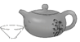紫砂壶
C．塑料拖鞋 D．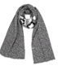纯棉围巾
14．（2019•辽阳中考）小玲家的水稻出现了倒伏现象，急需施用的化肥是（ ）
A．CO（NH₂）₂ B．Ca₃（PO₄）₂ C．K₂SO₄ D．NH₄Cl
15．（2019•镇江中考）下列归类正确的是（ ）
选项 | 归类 | 内容
A | 常见的碱 | 纯碱、氨水、火碱
B | 挥发性酸 | 浓盐酸、浓硫酸、浓硝酸
C | 大气污染物 | PM_{2.5}、二氧化硫、二氧化碳
D | 有机高分子材料 | 聚乙烯、聚氯乙烯、有机玻璃
A．A B．B C．C D．D
16．（2019•宜昌中考）如图是碳铵化肥包装袋上的部分信息。关于该化肥的说法错误的是（ ）
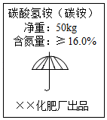
A．属于复合肥料
B．主要含有四种元素
C．不宜与碱性物质混合使用
D．储存和运输时，不宜受潮或曝晒
二．填空题（本题5个小题，共34分）
17．（6分）（2019•常州中考）2019年春节起，常州大部分地区禁止燃放烟花爆竹，开启了龙城环保新时代。
（1）“禁止燃放烟花爆竹”的安全标志是 。
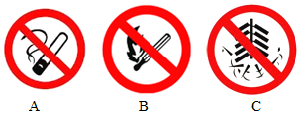
（2）禁止燃放烟花爆竹不仅可以滅少噪声污染、火灾等，还以减少SO₂和 等空气污染物的排放，提升空气质量。
（3）爆竹中常含有硫、硝酸钾和木炭的混合粉末，点燃后生成硫化钾（K₂S）、氮气和二氧化碳，该反应的化学方程式为 。含硫燃料燃烧产生的SO₂会形成 型酸雨，酸雨的pH （填序号）。
A．小于5.6 B．等于7 C．大于7
18.（2分）（2019枣庄中考节选）化学改变世界，科技改变生活。
请回答：
（3）我国自主设计建造的港珠澳大桥是目前世界最长的跨海大桥，它使用了世界最大尺寸高阻尼橡胶隔震支座，其中橡胶属于 （填字母）。
a.金属材料 b.有机高分子材料 c.复合材料
19．（5分）（2019潍坊中考节选）日常生活、生产以及社会发展中，往往蕴含了许多化学知识。请根据要求回答下列问题：
（5）2019年1月3日，嫦娥四号月球探测器在月球背面的南极撞击坑成功软着陆。探测器如图所示。请回答下列问题：
①图中标示的物质中，属于有机合成材料的是 ；
②聚酰亚胺聚合材料覆盖在探测器表面，可以保证探测器在温差极大的月球上正常工作，请推测该材料的一条性质 ；
③月球上有丰富的氦﹣3（He﹣3）资源，它是核聚变反应堆理想的燃料，核内中子数为1，画出He﹣3的原子结构示意图 。
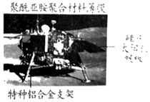
20．（10分）（2019•烟台中考）2018年12月8日，搭载着“嫦娥四号”探测器的“长征三号乙”运载火箭发射成功。
（1）“长征三号乙”火箭发动机在焊接时需要使用氩弧焊。氩弧焊（如图）是在氩气保护下，通过在钨电极与焊件间产生的高压电弧放热，熔化焊丝或焊件的一种焊接技术。
①金属钨作电极是利用了金属钨的导电性和 ；用氩气作保护气，是因为氩气的化学性质 。
②如果在没有保护气的情况下焊接金属，可能导致焊接不牢，原因是 。
（2）“长征三号乙”的第一、二子级火箭用偏二甲肼（C₂H₈N₂）和四氧化二氮（N₂O₄）做推进剂，该反应的化学方程式为C₂H₈N₂+2N₂O₄＝3N₂+4H₂O+2X，则X的化学式是 。
（3）“长征三号乙”的第三子级火箭采用液氢、液氧做推进剂，实验室可采用电解水得到氢气和氧气，氢气在与直流电源 极相连的电极上产生。氢能是未来最理想的能源，但目前应用并不广泛的原因是 （答一条即可）。
（4）“嫦娥四号”光伏发电板的主要构成材料是硅，单质硅由石英固体（SiO₂）和碳在高温下反应制得，同时产生一种可燃性气体，该反应的化学方程式是 。
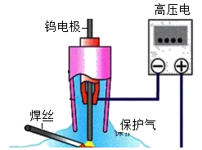
21．（5分）（2019•临沂中考）化学源于生活、生产、科技，又用于生活、生产、科技。
（1）所谓“低碳”，就是较低的二氧化碳排放。在日常生活中，我们都应传播“低碳”理念，提倡“低碳”生活。请你写出“低碳”出行的一种方式 。
（2）农村有句谚语“雷雨发庄稼”，是在放电的条件下，空气中的氮气和氧气化合生成了氮的氧化物，氮的氧化物再经过复杂的化学变化，最后生成了易被农作物吸收的硝酸盐。雷雨给庄稼施加了 （填氮肥、磷肥、钾肥或复合肥）。
（3）石墨烯可用机械剥离法从石墨中剥离制得，它只有一层原子厚度，是目前世界上人工制得的最薄材料。它优异的导电、导热性和其他奇特性质正激励着科学家们不断去探索。下列关于石墨烯的说法中，不正确的是 。
A．石墨烯是由碳元素组成的单质B．石墨烯是一种新型金属材料C．石墨烯具有还原性
22．（6分）（2019•抚顺中考）能源、环境与人们的生活和社会发展密切相关。
（1）汽车已成为人们出行必备的交通工具，多数汽车使用的燃料是汽油或柴油。汽油或柴油是由 炼制而成的。
（2）今年我市引进了以天然气为燃料的公交车。天然气的主要成分是甲烷，请写出甲烷充分燃烧的化学方程式 。
（3）煤燃烧排放出的SO₂气体溶于雨水会形成的环境问题是 ，为缓解这一问题，你的建议是 （写一条）。
三、解答题（本题共2个小题，共14分）
23．（8分）（2019•阜新中考）根据所学化学知识，解释下列现象或问题
（1）用微粒的观点解释：氧气在降温加压的条件下变成了液态氧。
（2）打开盛有浓盐酸的试剂瓶的瓶盖瓶口会出现白雾。
（3）用小木棍蘸少量浓硫酸，蘸有浓硫酸的部位变黑。
（4）硫酸铵是一种铵态氮肥，其使用说明中有一条注意事项：“为保证其肥效，不能与碱性物质混合施用。”请解释该注意事项蕴含的化学原理。
24．（6分）（2019•泰安中考）《2015年世界与中国能源展望》中提出，全球能源结构正在向多元、清洁、低碳转型。下列是我国能源结构变化的调整图，请回答相关问题：
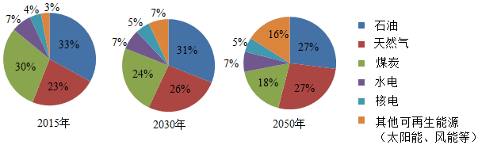
（1）化石燃料是目前应用最广泛的能源，但不可再生且燃烧会对环境造成污染。化石燃料包括煤、石油和 ；
（2）从2015、2030、2050年能源结构变化看，所占比例增加最多的是 ；
（3）在新能源开发中，化学发挥着不可替代的作用。近年，中科院大连化学物理研究所研制出一种新型多功能复合催化剂，通过如图示意的Ⅰ、Ⅱ、Ⅲ三个环节，将二氧化碳成功转化为汽油（图中c、d是最终制得的汽油中所含物质的分子结构模型）。
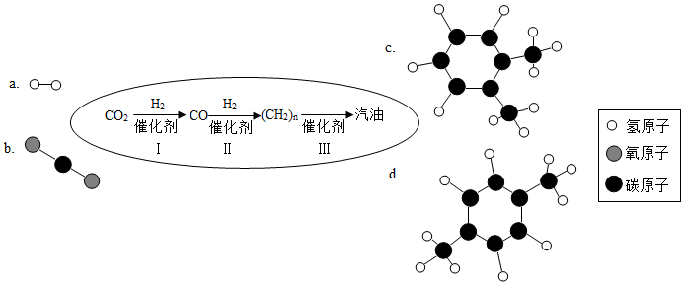
①在一定温度、一定压强和催化剂存在的条件下，环节I除生成CO外，还生成了一种化合物，则反应的化学方程式为 ；
②观察图中c和d两种物质的分子结构模型，发现c和d的分子组成完全相同，但其分子结构不同，化学上将其称为同分异构体。你认为c和d的化学性质 （填“是”或“否”）完全相同。
四、计算题（本题共1个小题，共4分）
25．（2019秋•任城区校级月考）近期，白粉虱严重威胁我国农作物、农村树木、城市风景树，农药甲维盐对其有较好的防治作用。已知甲维盐的化学式为C₅₆H₈₁NO₁₅，请回答：
（1）甲维盐的组成元素是 。（写元素符号）
（2）一个甲维盐分子中原子总数为 个。

